**Додаток 2 до Запиту №2052АР**

# Технічні вимоги до монтажу обладнання та гарантійні зобов’язання

**1**. Монтаж обладнання проводиться на об’єкті замовника за наданою адресою в м. Дніпро. Усі роботи мають бути виконані у повному обсязі, якісно та у погоджені строки. Вартість монтажу входить до загальної вартості закупівлі та окремо не виділяється.

# 2. Вихідні дані для монтажу

Підрядник має самостійно здійснити виїзд на об’єкт, провести огляд приміщення та скласти власну схему монтажу відповідно до технічних характеристик обладнання, особливостей об’єкта, фотоматеріалів та плану розміщення обладнання (Додаток 2).

# 3. Вимоги до монтажу

Виконавець забезпечує прокладання кабелів, встановлення кріплень, підключення та тестування обладнання. Якщо для підключення обладнання буде потрібно додаткове живлення, підрядник зобов’язаний організувати його прокладання самостійно. Прокладання кабелів має виконуватись у відповідності до наступних вимог:

**Матеріали та комплектуючі:**

* Пластиковий кабель-канал чорного кольору – для відкритого прокладання.
* Негорюча гофротруба– для прихованого прокладання.
* Кабель, що відповідає стандарту ДСТУ EN 50575:2018.
* Електрофурнітура серії Schneider Asfora або еквівалент.
* Усі інші необхідні матеріали (дюбелі, анкери, кріплення тощо) – за рахунок виконавця.
* Протяжка кабелю живлення типу 3×2.5 мм² від електрощитової до рекової стійки та встановлення автоматичного вимикача Schneider (тип С16) у щитовій.

# 4. Вимоги до виконавця

Працівники, що виконують монтаж, повинні мати допуск з електробезпеки не нижче ІІІ групи. Виконавець несе повну відповідальність за якість монтажу, надійність кріплень та безпечне підключення обладнання. По завершенню робіт виконавець надає акт виконаних робіт з підписами уповноважених осіб.

# 5. Гарантії

Виконавець надає гарантію на виконані роботи строком не менше 12 місяців. У випадку виявлення дефектів монтажу зобов’язується усунути їх упродовж 5 (п’яти) робочих днів з моменту отримання письмового повідомлення від замовника.

**План розміщення обладнання:**

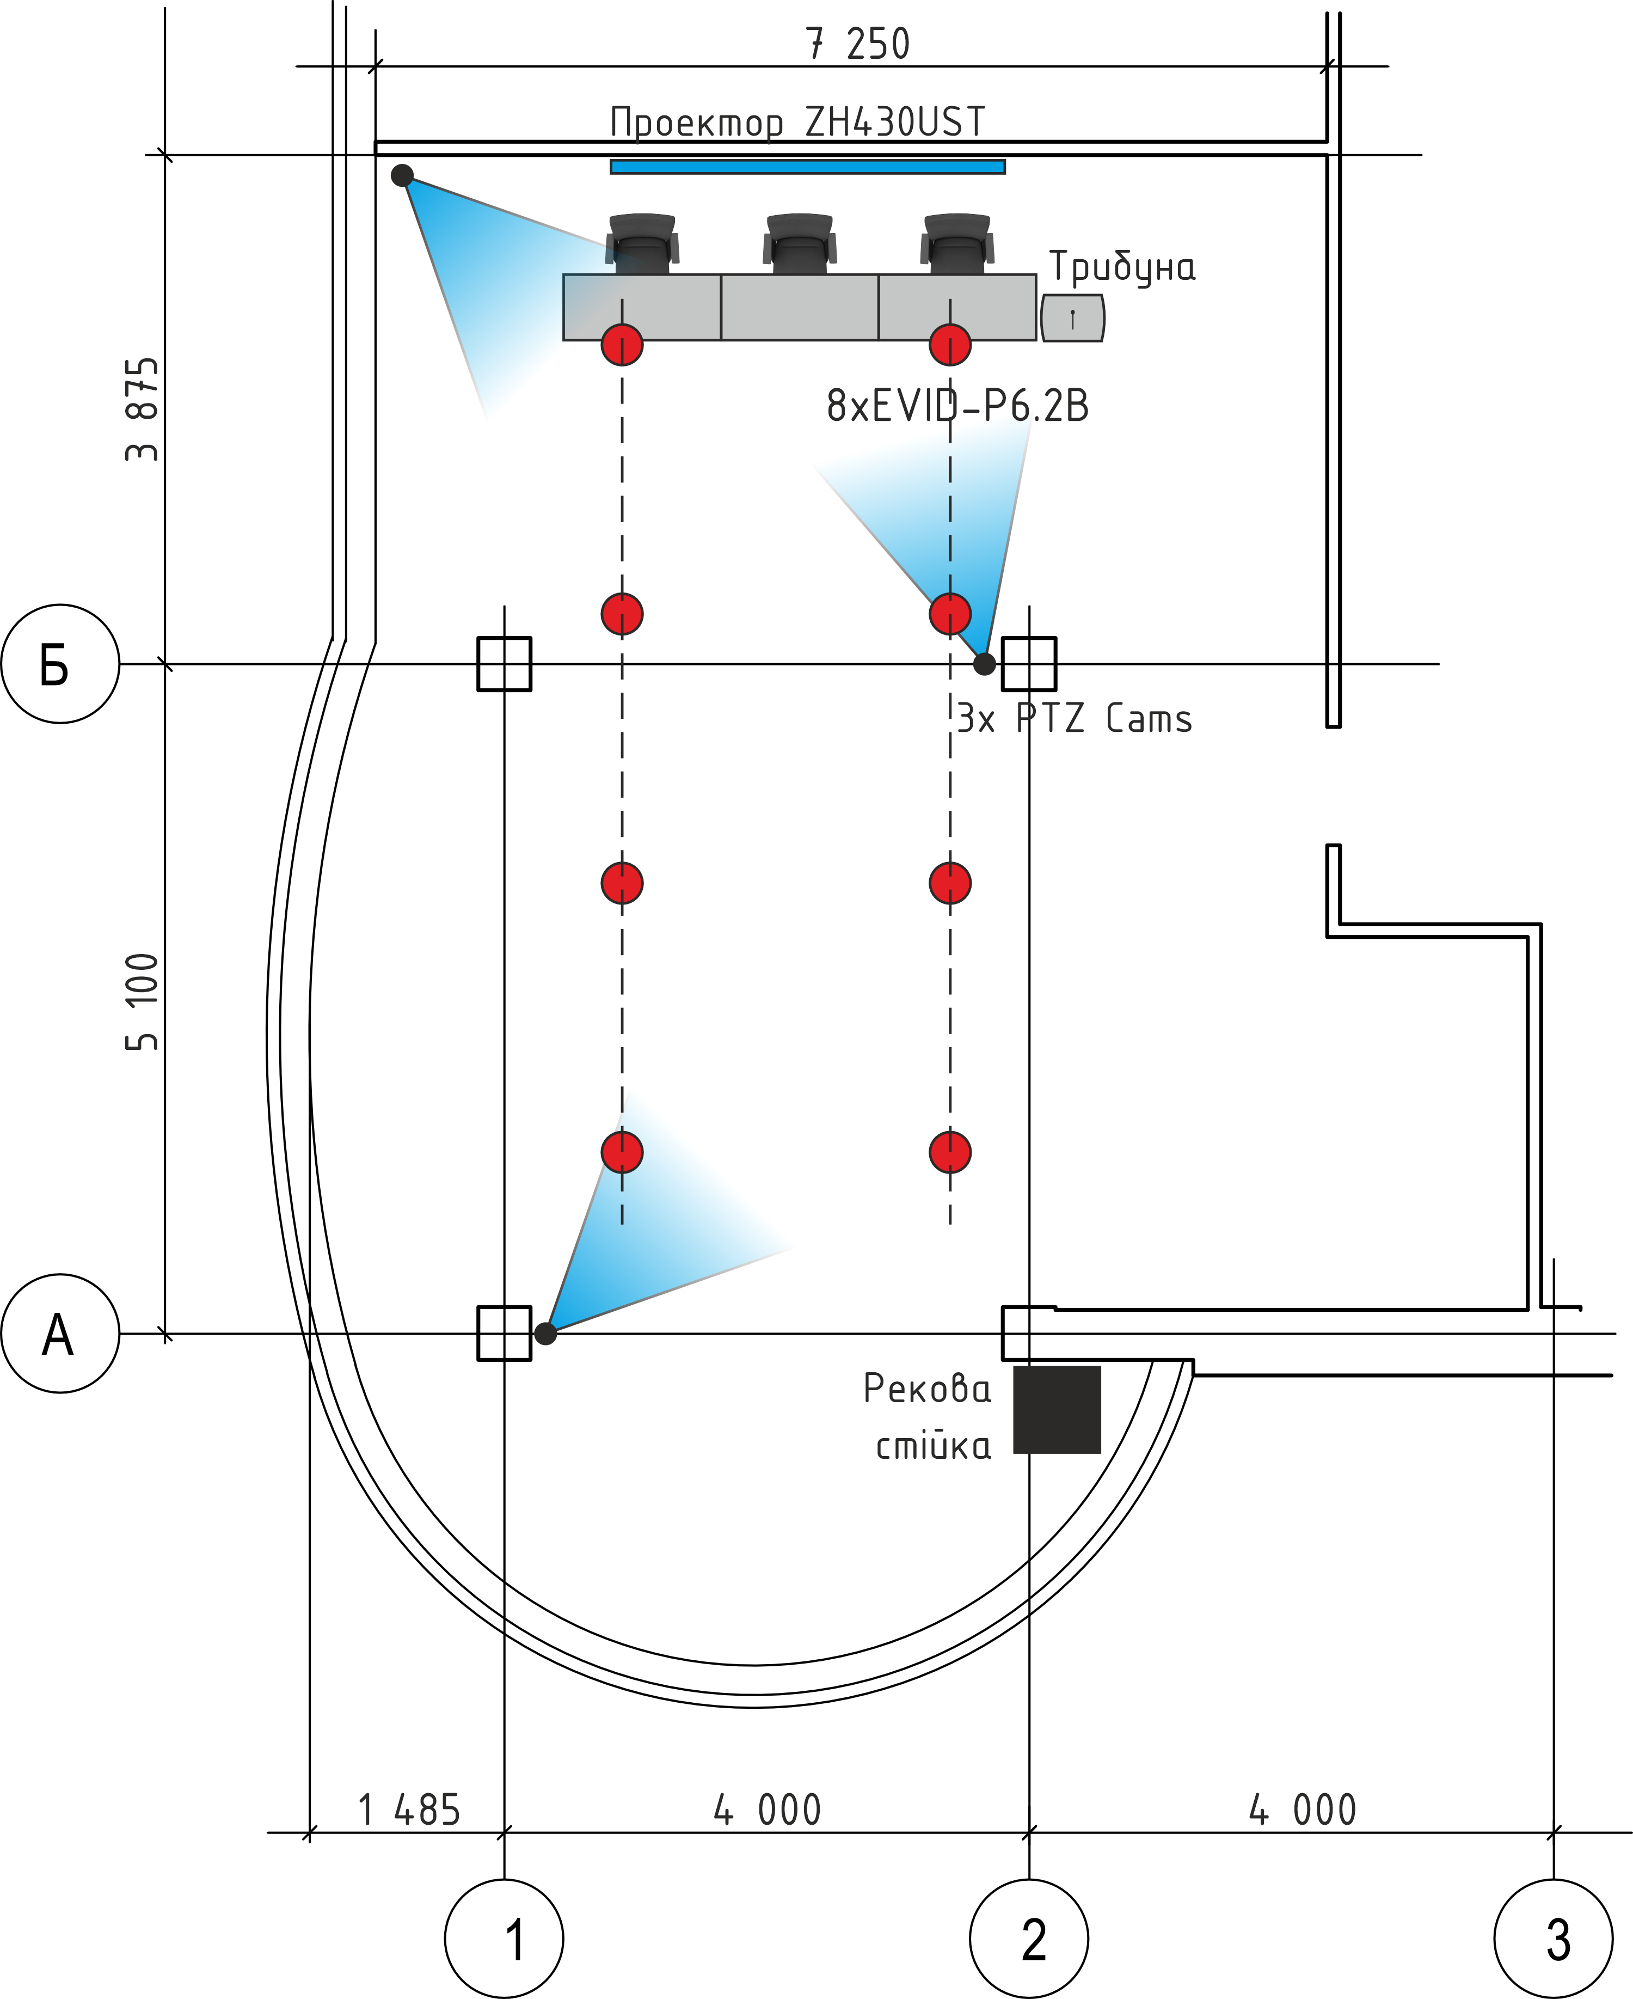

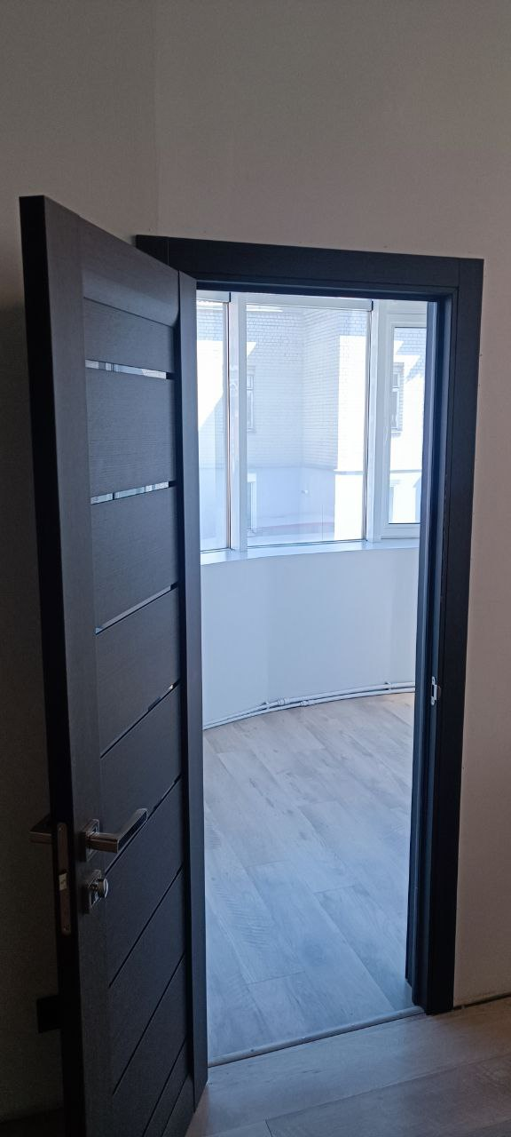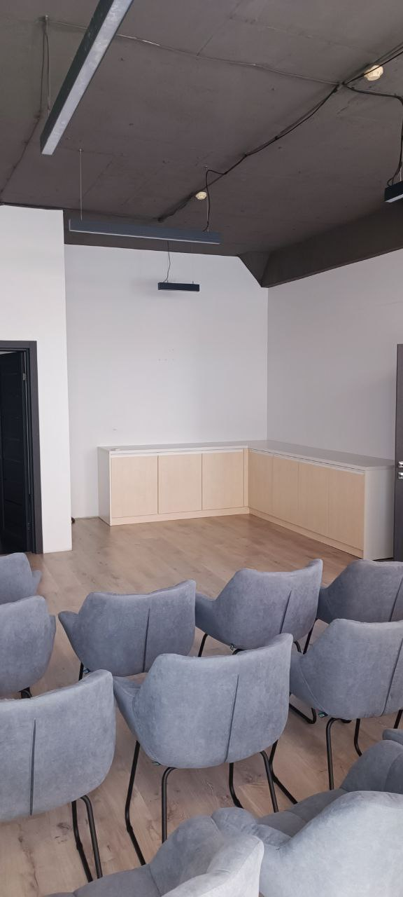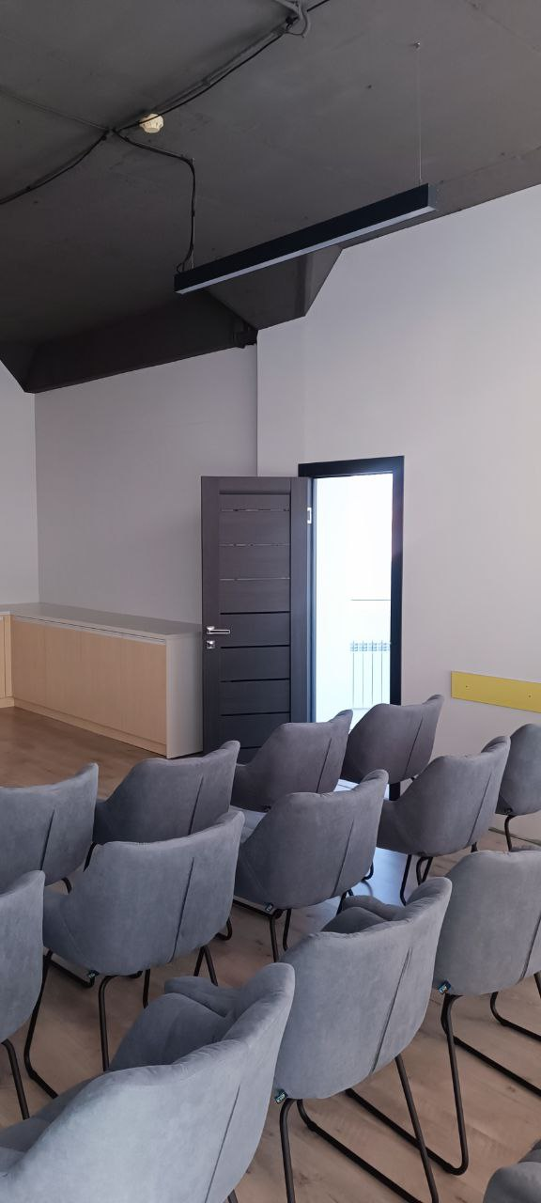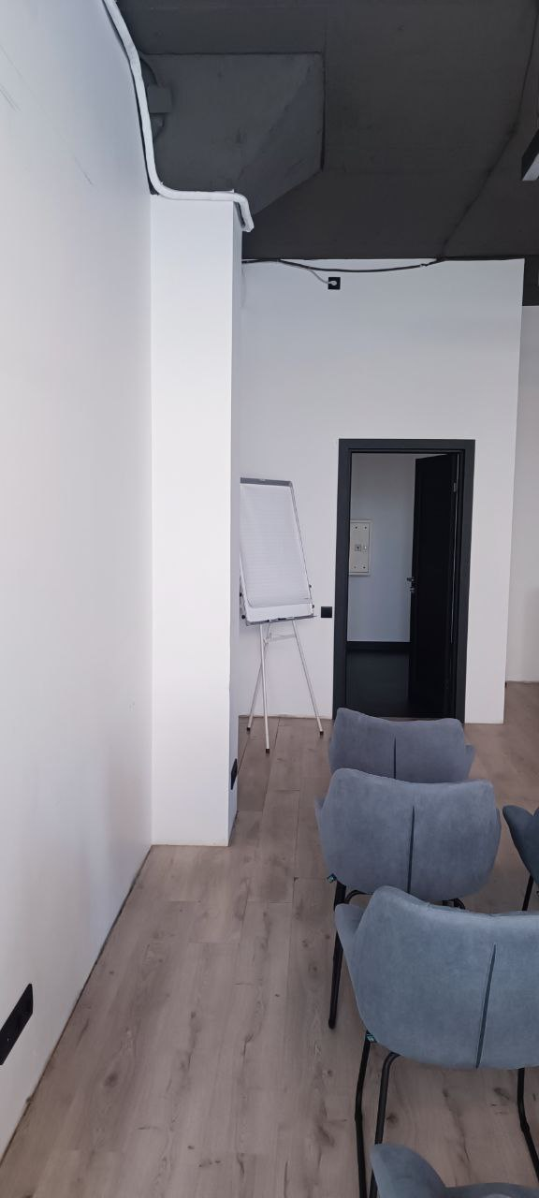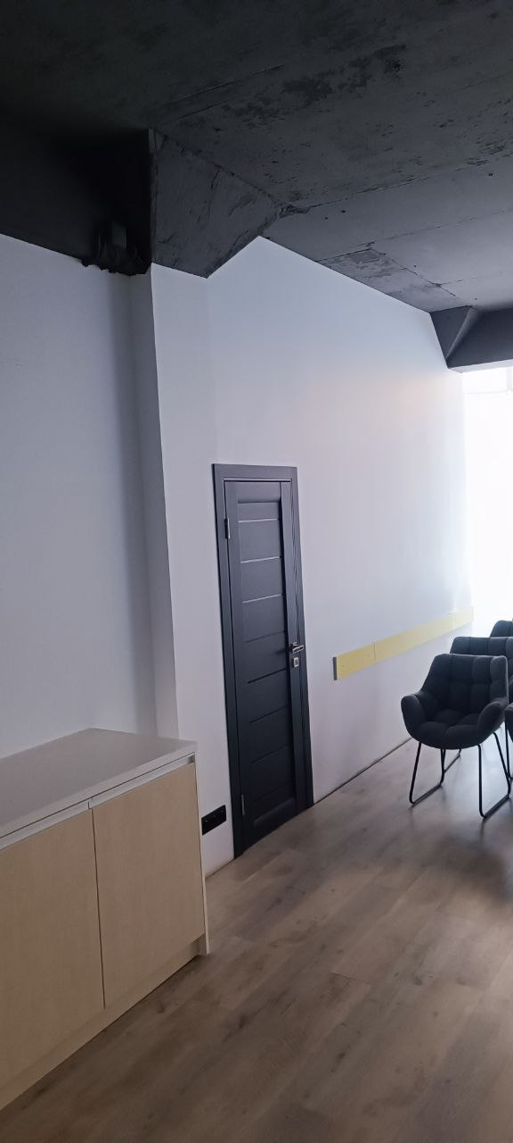**Фото приміщення:**

